s | Labirinto di calcoli  (attività tradotta e adattata dal sito youcubed.org)

Muoviti nel labirinto da “Start” a “Finish”. Puoi muoverti solo in giù oppure lateralmente, ma mai tornare in su. Non puoi nemmeno ripassare da un segmento dal quale sei già passato.

Inizia con un valore di 100 sulla tua calcolatrice. Ogni volta che attraversi un segmento, esegui l’operazione indicata con la calcolatrice.

L’obiettivo è di scegliere il percorso che ti fa avere il numero più grande possibile quando arrivi alla fine ("Finish").

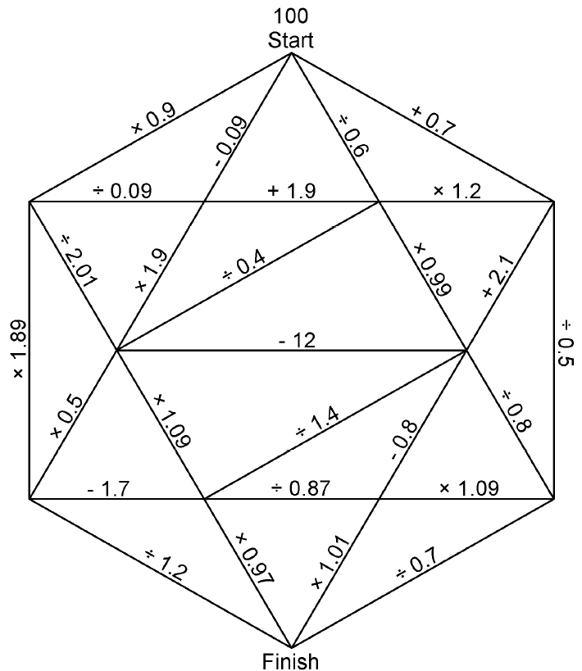
Già finito? Rispondi alle domande sul retro.

- Quale operazione nel labirinto aumenta di più il numero?
…………………………………………………………………………………………..
- Quale operazione lo diminuisce di più?
…………………………………………………………………………………………..
- È vero che la moltiplicazione ingrandisce? Perché?
…………………………………………………………………………………………..
…………………………………………………………………………………………..
- È vero che la divisione diminuisce? Perché?
…………………………………………………………………………………………..
………………………………………………………………………………………….
- Prova a costruire un labirinto simile al precedente, usando al massimo 20 segmenti.

